**Guía N°8 “Desplazamientos**”

Objetivo: Demostrar Habilidades motrices básicas de locomoción, manipulación y estabilidad en diferentes direcciones, alturas y niveles. (O.A 1)

Hoy veremos otro sistema maravilloso de nuestro cuerpo …el asombroso sistema respiratorio, escucha a la profesora y responde a sus preguntas de forma ordenada.

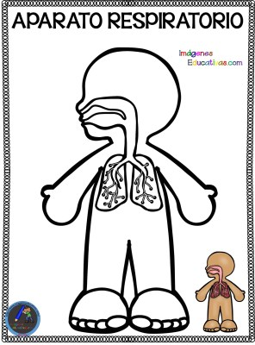

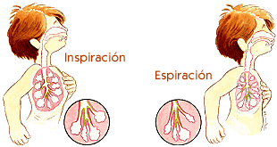

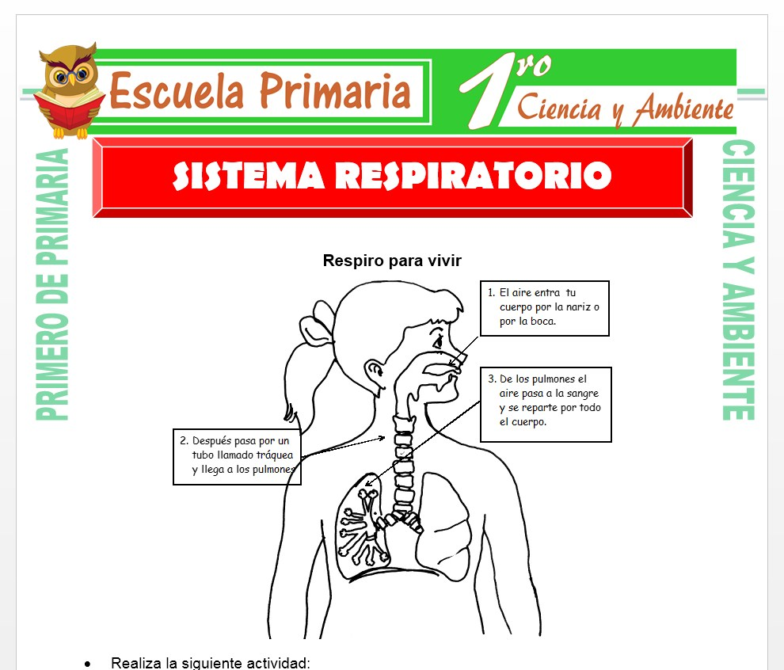

Calentamiento: vamos a ser un poco de sicomotricidad, vamos escucha las instrucciones.

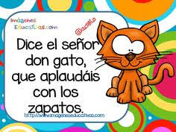





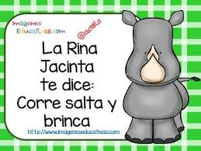

Actividad N°1: ahora pone atención a los videos que te mostrará la profesora. ¡¡Atención!!

Actividad N°2: imitemos las posiciones que vemos, escucha las preguntas de la profesora y responde en forma ordenada.

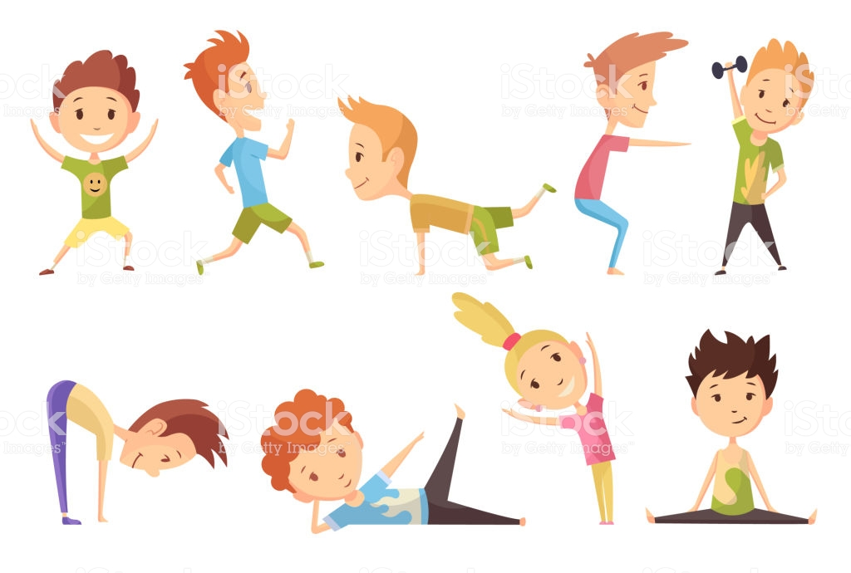

Recuerda que ahora también está la plataforma “EDMODO” debes entrar con el siguiente código según tu curso 2°A con 8zaw2e y 2°B con butk4d, no olvides respetar los códigos para no generar confusiones. En esta plataforma también puedes dejar tus consultas y dudas, de forma pública o privada, así nos entenderemos más, saludos.

Recuerda que eres importante por lo que debes cuidarte, se amable y cariñoso con tu familia.

Te envió un beso y un fuerte abrazo de oso.

Querida familia quería solicitar un favor, deseo hacer llegar a cada uno de mis niños este hermoso y muy significativo diploma por su valentía y apoyo en estos momentos de caos, si pudieran imprimirlos y llenar el nombre de su hijo (a), seria hermoso el recibir su ayuda una vez más, desde ya muchas gracias y deseando que Esten muy bien junto a su familia.

